Metodické pokyny:
Literatura faktu - žáci pracují ve dvojicích. Mezi-předmětové vztahy s TV, Dějepisem. Společná kontrola. Nutno mít přístup k PC.

Pracovní list číslo 34.
Krakonoš a lyžníci
1. Režisérka Věra Plívová-Šimková natočila stejnojmenný film Krakonoš a lyžníci o pašování zboží na hranici v Krkonoších mezi polským Slezskem a Čechami. Jeden „pašerák“ však celníkům unikal, on se pohyboval po sněhu, jako by létal… Proč? ……………………………(tajenka)
 |  |  | L | O | K | N | A |  | pramen vlasů
A | N | D | Y |  |  |  |  |  | jihoamerické horstvo
 | L | Y | Ž | E |  |  |  |  | sportovní nářadí
 | P | R | O | S | O |  |  |  | obilovina
 |  |  | V | A | D | I | T |  | překážet
 |  | Š | A | K | A | L |  |  | psovitá šelma
P | O | D | L | O | S | T |  |  | zákeřnost

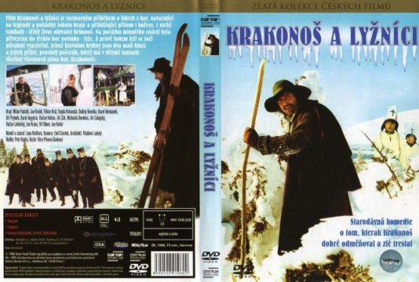
2. Doplň další firmy režisérky Věry Plívové-Šimkové
Jak ……………………….. rozmarýny
………………………………. a Šibeničák

3. Kdo první přivezl do Čech lyže?
Co jsou to rohačky?
Co znamená značka „Dynastár“?

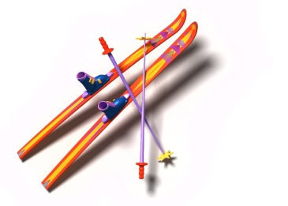

Řešení pracovního listu číslo 34.
Krakonoš a lyžníci
1. Režisérka Věra Plívová-Šimková natočila stejnojmenný film Krakonoš a lyžníci o pašování zboží na hranici v Krkonoších mezi polským Slezskem a Čechami. Jeden „pašerák“ však celníkům unikal, on se pohyboval po sněhu, jako by létal… Proč? (tajenka)
 |  |  | L | O | K | N | A |  | pramen vlasů
A | N | D | Y |  |  |  |  |  | jihoamerické horstvo
 | L | Y | Ž | E |  |  |  |  | sportovní nářadí
 | P | R | O | S | O |  |  |  | obilovina
 |  |  | V | A | D | I | T |  | překážet
 |  | Š | A | K | A | L |  |  | psovitá šelma
P | O | D | L | O | S | T |  |  | zákeřnost

2. Doplň další firmy režisérky Věry Plívové-Šimkové
Jak (se točí) rozmarýny
(Lišáci, Myšáci) a Šibeničák

3. Kdo první přivezl do Čech lyže?
Co jsou to rohačky?
Co znamená značka „Dynastár“?

Zdroje:
Obrázek obalu DVDčka: web Filmová databáze - http://www.fdb.cz/film/krakonos-a-lyznici/dvd-obaly/10674
Obrázky lyží a lyžaře: Microsoft klipart.

